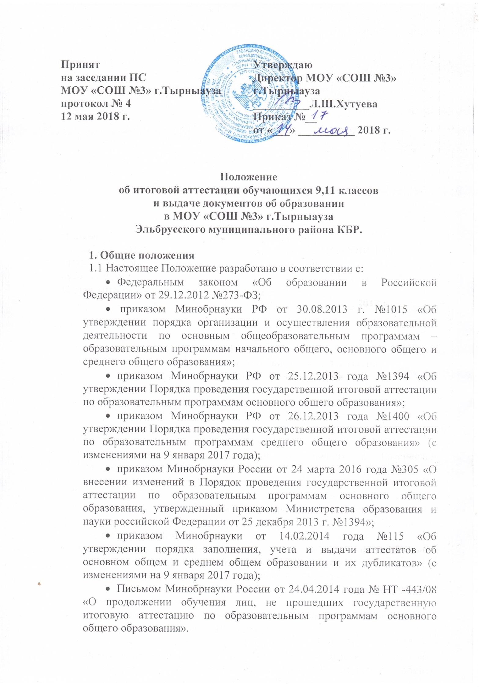
1.2. Настоящее Положение принимается педагогическим советом, имеющим право вносить в него свои изменения и дополнения. Положение утверждается руководителем МОУ «СОШ №3» г.Тырныауза.

2. Организация государственной итоговой аттестации в 9 классе.
2.1. Итоговая аттестация выпускников 9 класса МОУ «СОШ №3» г.Тырныауза предусматривает сдачу двух экзаменов по обязательным учебным предметам (русский язык и математика), а также по двум учебным предметам по выбору обучающихся из числа учебных предметов: физика, химия, биология, литература, география, история, обществознание, иностранные языки, информатика и информационно-коммуникационные технологии.
2.2. К итоговой аттестации допускаются обучающиеся основной школы МОУ «СОШ №3» г.Тырныауза, не имеющие академической задолженности и в полном объеме выполнившие учебный план или индивидуальный учебный план (имеющие годовые отметки по всем учебным предметам учебного плана за 9 класс не ниже удовлетворительных).
2.3. Основанием для допуска обучающихся 9 класса к государственной итоговой аттестации является успешное прохождение обязательного итогового устного собеседования по русскому языку.
2.3. Выбранные обучающимися учебные предметы указываются ими в заявлениях, которые подаются в организацию до 1 февраля.

3. Организация государственной итоговой аттестации в 11 классе.
3.1. Итоговая аттестация выпускников 11 класса МОУ «СОШ №3» г.Тырныауза предусматривает сдачу двух обязательных экзаменов (по русскому языку и математике). Экзамены по другим учебным предметам – литературе, физике, химии, биологии, географии, истории, обществознанию, иностранным языкам, информатике и ИКТ – обучающиеся сдают на добровольной основе по своему выбору.
3.2. К итоговой аттестации допускаются обучающиеся средней школы МОУ «СОШ №3» г.Тырныауза, не имеющие академической задолженности и в полном объеме выполнившие учебный план или индивидуальный учебный план (имеющие годовые отметки по всем учебным предметам учебного плана за каждый год обучения по образовательной программе среднего общего образования не ниже удовлетворительных).
3.3. Основанием для допуска обучающихся 11 класса к государственной итоговой аттестации является успешное написание обязательного итогового сочинения (изложения).
3.4. Выбранные обучающимися учебные предметы указываются ими в заявлениях, которые подаются в организацию до 1 марта.

4. Организация государственной итоговой аттестации для обучающихся с ограниченными возможностями здоровья.
4.1. Для обучающихся с ограниченными возможностями здоровья, обучающихся детей-инвалидов и инвалидов МОУ «СОШ №3» г.Тырныауза, освоивших образовательные программы основного общего и среднего общего образования, государственная итоговая аттестация проводится в форме государственного выпускного экзамена (ГВЭ). Для указанных категорий выпускников государственная итоговая аттестация может по их желанию проводиться в форме ОГЭ (9 класс) и ЕГЭ (11 класс). При этом допускается сочетание форм аттестации ОГЭ и ГВЭ, ЕГЭ и ГВЭ. Выбранные выпускником формы государственной итоговой аттестации и общеобразовательные предметы, по которым он планирует сдавать экзамены, указываются им в заявлении.
4.2. Государственный выпускной экзамен для выпускников с ограниченными возможностями здоровья организуется с учѐтом особенностей психофизического развития, индивидуальных возможностей выпускников и состояния их здоровья.
4.3. Обучающиеся с интеллектуальными нарушениями (умственной отсталостью) не подлежат государственной итоговой аттестации.

5. Результаты государственной итоговой аттестации.
5.1. Результаты ГИА признаются удовлетворительными в случае, если ученик по обязательным предметам набрал минимальное количество баллов.

6. Продолжение обучения лиц, не прошедших государственной итоговой аттестации по образовательным программам основного общего образования.
6.1. Если обучающийся получил на ГИА неудовлетворительный результат по одному из обязательных предметов, он допускается повторно к ГИА по данному предмету. Обучающимся, не прошедшим ГИА или получившим на ГИА неудовлетворительные результаты более чем по одному обязательному учебному предмету, либо получившим повторно неудовлетворительный результат по одному из этих предметов на ГИА в дополнительные сроки, предоставляется право пройти ГИА не ранее чем через год.
6.2. Обучающиеся, не прошедшие ГИА, обязаны освоить образовательные программы основного общего образования и могут продолжить обучение в организациях, осуществляющих образовательную деятельность, либо вне таких организаций, в форме семейного образования.
6.3. Обучающиеся, не прошедшие ГИА и желающие продолжить обучение по образовательным программам основного общего образования в МОУ «СОШ №3» г.Тырныауза, по усмотрению их родителей (законных представителей) оставляются на повторное обучение и могут быть допущены к ГИА не ранее чем через год при условии наличия годовых отметок по всем учебным предметам учебного плана за 9 класс не ниже удовлетворительных.
6.4. Обучающиеся, не прошедшие ГИА и желающие продолжить обучение по образовательным программам основного общего образования в форме семейного образования, отчисляются из МОУ «СОШ №3» г.Тырныауза с выдачей справки об обучении и вправе пройти экстерном ГИА не ранее чем через год. При этом в качестве результатов промежуточной аттестации им могут быть зачтены отметки, полученные в организации, в которой они проходили обучении, и указанные в справке об обучении.
6.5. Обучающиеся, не прошедшие ГИА, вправе пройти профессиональное обучение. Лица в возрасте до 18 лет могут осваивать основные программы профессионального обучения по программам профессиональной подготовки по профессиям рабочих или должностям служащих при условии их обучения по основным общеобразовательным программам или образовательным программам среднего профессионального образования, предусматривающим получение среднего общего образования и при успешной сдаче квалификационного экзамена получить соответствующее свидетельство.

7. Порядок выпуска обучающихся и выдача документов об образовании
7.1. Выпускникам 9, 11 классов МОУ «СОШ №3» г.Тырныауза, успешно прошедшим государственную итоговую аттестацию, выдается документ государственного образца о соответствующем уровне образования:
- выпускникам 9 класса - аттестат об основном общем образовании;
- выпускникам 11 класса - аттестат о среднем общем образовании.
7.2. В аттестат об основном общем образовании выставляются отметки:
- по каждому учебному предмету инвариативной части базисного учебного плана;
- по каждому учебному предмету вариативной части учебного плана, изучавшемуся выпускником, в случае если на его изучение отводилось по учебному плану школы не менее 64 часов за два учебных года;
- по учебным предметам, изучение которых завершилось до 9 класса (изобразительное искусство, музыка, технология и другие).
7.3. Итоговые отметки за 9 класс по русскому языку, математике и двум учебным предметам, сдаваемым по выбору обучающегося, определяются как среднее арифметическое годовых и экзаменационных отметок выпускника и выставляются в аттестат целыми числами в соответствии с правилами математического округления.
Итоговые отметки за 9 класс по другим учебным предметам выставляются на основе годовой отметки выпускника за 9 класс.
7.4. Итоговые отметки за 11 класс определяются как среднее арифметическое полугодовых и годовых отметок обучающегося за каждый год обучения по образовательной программе среднего общего образования и выставляются в аттестат целыми числами в соответствии с правилами математического округления.
7.5. Свидетельства выдаются обучающимся с ограниченными возможностями здоровья (с различными формами умственной отсталости), не имеющим основного общего и среднего общего образования, обучавшимся по адаптированным основным общеобразовательным программам.
7.6. Документы об образовании выпускники получают в школе на торжественных мероприятиях, посвященных выпуску обучающихся из школ.

8. Награждение выпускников
8.1. Аттестат об основном общем образовании с отличием и приложение к нему выдаются выпускникам 9 класса, завершмвшим обучение по образовательным программам основного общего образования, успешно прошедшим государственную итоговую аттестацию (без учета результатов, полученных при прохождении повторной государственной итоговой аттестации) и имеющим итоговые отметки «отлично» по всем учебным предметам учебного плана, изучавшимся на уровне основного общего образования.
8.2. Аттестат о среднем общем образовании с отличием, приложение к нему и медаль «За особые успехи в учении» выдаются выпускникам 11 класса, завершившим обучение по образовательным программам среднего общего образования, успешно прошедшим государственную итоговую аттестацию (без учета результатов, полученных при прохождении повторной государственной итоговой аттестации) и имеющим итоговые отметки «отлично» по всем учебным предметам учебного плана, изучавшимся на уровне среднего общего образования.
4.3. Решение о награждении выпускника медалью и похвальной грамотой принимается Педагогическим советом МОУ «СОШ №3» г.Тырныауза.
5. Изменения и дополнения
5.1. Положение об итоговой аттестации может быть изменено и дополнено в соответствии с вновь изданными нормативными актами муниципальных, региональных, федеральных органов исполнительной власти в сфере образования.
5.2. Обучающиеся 9, 11 классов МОУ «СОШ №3» г.Тырныауза, родители (лица, их заменяющие) должны быть своевременно (не менее чем за 2 недели до начала итоговой аттестации) ознакомлены со всеми дополнениями, внесенными в данное Положение.

